****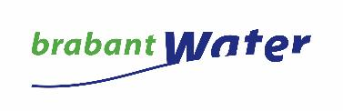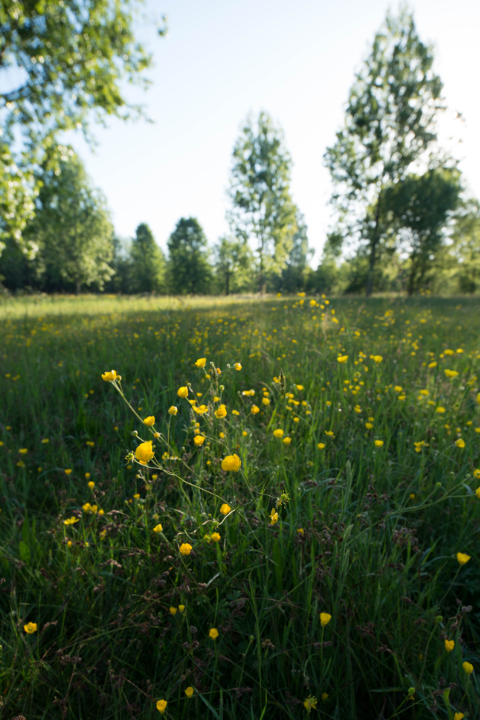

Regionaal actieplan beschikbaarheid drinkwaterbronnen tot 2030

Oktober 2024

**Regionaal actieplan beschikbaarheid drinkwaterbronnen**   
**2023 tot 2030 – Brabant Water en Provincie Noord-Brabant**

**31 oktober 2024. Status: Ambtelijk vastgesteld. Vaststelling in GS op 19 november 2024**

1. Inleiding

**Brabant Water en de Provincie Noord-Brabant zien een acuut knelpunt in de drinkwatervoorziening. Dit komt omdat beschikbaarheid van voldoende bronnen (vergunningen) voor de drinkwatervoorziening onder grote druk staat. Er zijn structurele maatregelen nodig om dit knelpunt op te lossen. Omdat deze maatregelen tijd kosten, zijn er ook tijdelijke maatregelen nodig om deze periode te overbruggen. Daarom hebben Brabant Water en de provincie Noord-Brabant samen dit regionaal actieplan opgesteld. Met hierin de structurele maatregelen voor de lange termijn én de tijdelijke maatregelen voor de korte termijn. Het regionaal actieplan onderschrijft de urgentie en de noodzaak om reeds gemaakte afspraken uit te voeren én om aanvullende maatregelen te nemen.**

Dit actieplan biedt inzicht in de beschikbaarheid van drinkwaterbronnen binnen het voorzieningsgebied van Brabant Water en brengt de belangrijkste knelpunten en de effecten daarvan, zowel voor als na 2030, in kaart. Het doel is helder: met dit actieplan willen we het regionale bestuurlijke gesprek stimuleren én faciliteren om te komen tot actie. Zodat het drinkwater in Brabant veilig wordt gesteld, nu én in de toekomst. Voor knelpunten die alleen op nationaal niveau oplosbaar zijn, worden de verantwoordelijke bestuurders op rijksniveau aangesproken via een overkoepelend nationaal actieprogramma. Dit regionale actieplan is hier integraal onderdeel van. Voor elk van de voorzieningsgebieden van de tien drinkwaterbedrijven is een regionaal actieplan opgesteld.

* 1. **De situatie in Noord-Brabant**

Om de gezamenlijke verantwoordelijkheid voor herstel van het zoete grondwatersysteem te onderstrepen, ondertekenden dertien partijen[1] eind 2021 het Grondwaterconvenant Noord-Brabant. Voortbouwend op het convenant en het Regionaal Water en Bodem Programma werden al maatregelen genomen op het gebied van veilig, voldoende en schoon water, een vitale bodem en klimaatadaptatie. Toch is er nog een lange weg te gaan, stelde de onafhankelijke adviescommissie Droogte vast in haar rapport ‘Zonder water, geen later’. Vanuit die gedachte werd het convenant aangevuld met een Droogte-agenda 2040.

Binnen het Grondwaterconvenant en de Droogte-agenda zet Brabant Water onder meer flinke stappen op het gebied van aanvullende bronnen voor drinkwater en industrie, om zo antwoord te geven op de toenemende vraag. Waar grondwater decennialang de enige bron was voor drinkwater, worden brak grondwater en zeewater als aanvullende bronnen verkend om de productiecapaciteit te verhogen en zo minder kwetsbaar de toekomst in te gaan.

Zo startte Brabant Water met een proefinstallatie voor brak grondwater als aanvullende bron voor drinkwater en is de proefinstallatie van zeewater in voorbereiding; een grote transitie om de leveringszekerheid op lange termijn te waarborgen. Ook werken we samen aan een cultuurtraject ‘de waterzuinige Brabander’. Drinkwaterbesparing hoort daar zeker bij.

De dringende noodzaak om te investeren in aanvullende alternatieve bronnen, is ook opgenomen in bestuursovereenkomsten 2018-2022 en 2023-2030[2], die de provincie Noord-Brabant en Brabant Water gezamenlijk afsloten. Om de druk op het zoete grondwatersysteem te verminderen, werden hierin onder meer afspraken vastgelegd over een onttrekkingsplafond van 225 miljoen m³/jaar, wat lager is dan de vergunde capaciteit van 236,6 miljoen m³/jaar. En dat terwijl de groei in zowel demografie als industrie als ook langere perioden van droogte als gevolg van klimaatverandering juist zullen zorgen voor een stijgende watervraag. Daarom zijn er ook concrete stappen vastgelegd voor waterbesparing en een extra winning in West-Brabant (Kruisland) en de volledige inzet van de winning Gilzerbaan.

**1.2 Inhoud regionaal actieplan**

De opgaven in dit regionaal actieplan zijn gebaseerd op het RIVM-rapport ‘Waterbeschikbaarheid voor de bereiding van drinkwater tot 2030’[3], aangevuld met recente inzichten uit interviews met vertegenwoordigers van Brabant Water en de provincie Noord-Brabant. Recent zijn hier ook de aanbevelingen van de Zuidelijke Rekenkamer uit hun onderzoek[4] naar de drinkwatervoorziening voor de provincie Noord-Brabant aan toegevoegd.

De focus in dit regionaal actieplan ligt op acties die effect hebben vóór 2030. Ook oplossingen die pas na 2030 effect hebben, maar wel al in gang moeten worden gezet, worden in dit plan meegenomen. Als fundament voor deze oplossingen dient de ‘Strategie Robuuste Drinkwatervoorziening 2040’[5], gepresenteerd aan de Provinciale Staten van Noord-Brabant op 9 maart 2020. Brabant Water heeft deze strategie verder uitgewerkt in haar ‘Op Pad, Ondernemingsstrategie 2023-2025’.

* Hoofdstuk 2 schetst een beeld van de urgentie rond de beschikbaarheid van drinkwaterbronnen tot 2030 in het voorzieningsgebied van Brabant Water, dat bijna de hele provincie Noord-Brabant beslaat.
* Hoofdstuk 3 toont de drinkwaterstrategie van Brabant Water en zoomt in op lopende maatregelen om aan de benodigde productiecapaciteit te voldoen, zowel voor als na 2030.
* Hoofdstuk 4 behandelt knelpunten, oplossingen, acties en actiehouders.
* Hoofdstuk 5 vat de belangrijkste conclusies samen.

1. Urgentie: beschikbaarheid drinkwaterbronnen

**Zonder maatregelen kan er in 2030 in bijna heel Nederland een watertekort ontstaan. Ook in het voorzieningsgebied van Brabant Water is de situatie zorgwekkend.**

Jaarlijks levert Brabant Water ongeveer 190 miljoen m³ drinkwater uit grondwater en circa 11 miljoen m³ industriewater uit oppervlaktewater. Daarnaast moeten Brabant Water en andere drinkwaterbedrijven zich houden aan een operationele reserve van tien procent. Dit betekent dat gemiddeld tien procent van de vergunde capaciteit onbenut wordt gelaten om warme zomers en onvoorziene omstandigheden op te kunnen vangen. Kijken we naar Brabant als geheel, dan haalt Brabant Water die veiligheidsmarge net. Maar delen we Brabant op in regio’s, dan zien we verschillen. De situatie in Oost-Brabant is tot 2030 nog voldoende, maar de situatie in West-Brabant – van grofweg Bergen op Zoom tot en met Tilburg – is nijpend: we staan daar op code rood. Het is daarom essentieel dat er snel en doeltreffend wordt gehandeld om een drinkwatercrisis te voorkomen.

De beschikbare waterbronnen kunnen de toenemende vraag naar drinkwater nauwelijks bijhouden en de urgentie om actie te ondernemen is hoog. In West-Brabant is er zelfs een acuut knelpunt: daar zijn nu al onvoldoende bronnen en reserves om de watervoorziening te garanderen, met name tijdens warme zomers of onverwachte omstandigheden.

**2.2 Noodzakelijke productiecapaciteit tot 2030**

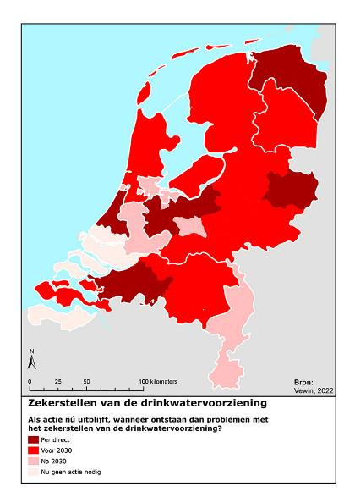Gebaseerd op de meest recente drinkwaterprognoses heeft de regio West-Brabant in 2030 nog circa vier tot zes miljoen aan extra drinkwater nodig. De winvergunningen in dit gebied kunnen dit niet leveren, dus er zijn zo snel als kan extra winvergunningen nodig in West-Brabant. Rond datzelfde jaar bereikt Brabant Water het met de provincie afgesproken onttrekkingsplafond. De productie van drinkwater uit grondwaterbronnen heeft dan het maximum bereikt, wat betekent dat aanvullende bronnen vanaf dat moment cruciaal zijn om een knelpunt in de waterlevering te voorkomen. In deze prognoses wordt onder meer rekening gehouden met de verwachte bevolkingstoename, de economische groei en de landelijk aangehouden operationele reservecapaciteit van tien procent. Die belangrijke operationele reserve is in West-Brabant nu al substantieel minder dan 10%, en in 2030 zelfs gedaald tot maar circa 5%, wat de regio bijzonder kwetsbaar maakt. Totdat aanvullende maatregelen zijn gerealiseerd is er in deze regio dus een acuut tekort aan bronnen, wat betekent dat Brabant Water mogelijk niet meer aan haar leveringsplicht en contractuele verplichtingen kan voldoen.

***Figuur 1: Overzicht knelpunten drinkwatervoorziening***

1. Maatregelen voor voldoende productiecapaciteit

**Naast een toelichting op de drinkwaterstrategie van Brabant Water en flankerend beleid van de provincie Noord-Brabant, biedt dit hoofdstuk inzicht in de vergunningen en in de winnings-, productie- en leveringscapaciteit die vereist zijn, zowel tot als na 2030. Het is belangrijk vervolgens te bekijken welke acties nodig zijn om deze vereiste vergunningen en capaciteiten daadwerkelijk beschikbaar te maken.**

**3.1 Drinkwaterstrategie**

Vanuit de urgente behoefte om de drinkwatervoorziening veilig te stellen, ontwikkelde Brabant Water een drinkwaterstrategie[6]. Langs vier sporen worden stappen gezet op pad naar een robuust drinkwatersysteem:

* *Aanvullende drinkwaterbronnen*: Na grondig onderzoek, ligt de nadruk voor de productie van drinkwater op het benutten van brak grondwater en zeewater als aanvullende bronnen. Een proces dat kansrijk is, maar ook nog onzekerheden kent, met name als het gaat over mogelijke effecten voor de omgeving, de beschikbaarheid van betaalbare, duurzame energie en het vraagstuk rondom het restproduct brijn (het zoute concentraat). Hoewel de eerste stappen zijn gezet, zullen deze aanvullende drinkwaterbronnen – vanwege de complexiteit en lange doorlooptijd – pas na 2030 beschikbaar zijn (zie ook paragraaf 3.3). Dat tijdspad benadrukt voor alle partners het belang om geen moment te vertragen of verslappen, om vergunningen af te geven en gemaakte afspraken strikt na te komen of waar nodig op te schalen.

Naast aanvullende bronnen voor drinkwater zet Brabant Water ook in op andere bronnen voor industrie.

* *Duurzaam watergebruik*: Brabant Water vraagt voortdurend aandacht voor duurzaam watergebruik, zowel bij klanten en partners als in de eigen bedrijfsvoering. Ook wordt specialistische kennis gedeeld met zakelijke (groot)verbruikers, zodat waterbesparende technieken en innovaties toegepast kunnen worden. Omdat deze maatregelen worden behandeld in het Nationaal Plan van Aanpak Drinkwaterbesparing, valt het bevorderen van duurzaam watergebruik buiten dit regionale actieplan.
* *Duurzame grondwaterbronnen*: Brabant Water wil haar bestaande grondwaterbronnen duurzaam in blijven zetten. Ze zet daarom samen met de provincie actief in op bronbescherming en zoekt naar manieren om winningen beter in te passen in de omgeving. Hierbij wordt ook rekening gehouden met risico's als verontreiniging en de toenemende inzet van juridische instrumenten door stakeholders met andere belangen.
* *Optimale inzet van assets*: Om binnen de grenzen van de huidige vergunningen voldoende drinkwater te blijven leveren, moet Brabant Water de capaciteit van de assets optimaal benutten. Daarom is het noodzakelijk te investeren in productielocaties en het leidingnet.

Aanvullend op de drinkwaterstrategie van Brabant Water ondersteunt de provincie Noord-Brabant met flankerend beleid:

* Verbreding en verhoging van de grondwaterheffing, ter ontmoediging van verspillend grondwatergebruik
* Verkennen mogelijkheden verdergaande gebruiksbeperkingen in grondwaterbeschermingsgebieden (Ontwerp addendum RWP).
* Regie voeren op de uitvoering van de Droogteagenda, ten behoeve van het herstel van de balans in het grondwatersysteem.
* Actieve rol bij ruimtelijke planprocedures van aanvullende bronnen, onder andere bij het aanwijzen van drinkwaterreserveringsgebieden.

**3.2 Tijdelijke maatregelen tot 2030**

In hoofdstuk 2 is beschreven dat er totdat er aanvullende maatregelen zijn gerealiseerd er in deze regio een acuut tekort aan bronnen is, waardoor Brabant Water mogelijk niet aan haar leveringsplicht en contractuele verplichtingen kan voldoen. Brabant Water beschikt dus over onvoldoende bronnen / onttrekkingsvergunningen.

In de paragrafen 3.3 t/m 3.5 beschrijft Brabant Water welke inspanningen ze verricht om te zorgen dat er voldoende bronnen beschikbaar komen in deze regio. Maar al deze maatregelen hebben een lange doorlooptijd en een onzekere planning. Tot het moment dat deze maatregelen zijn gerealiseerd heeft Brabant Water met name in een droge zomer onvoldoende vergunningen om aan de drinkwaterbehoefte te voldoen. Of wel: Brabant Water werkt in West-Brabant aan haar operationele reserve. Brabant Water en Provincie Noord-Brabant werken daarvoor aan een palet van maatregelen om deze periode te overbruggen:

* Brabant Water pleegt extra inzet op waterbesparing middels jaarrond campagnes. Tijdens droge zomers wordt dit aangevuld met zomer-communicatie, met name gericht op sproeien van tuinen.
* Brabant Water ziet dat het knelpunt in de waterlevering zo groot wordt, dat ingrijpende maatregelen nodig zijn. Daarom is er een toetsingskader opgesteld en worden nieuwe zakelijke drinkwateraanvragen in het aanvraagproces individueel getoetst op scherpere criteria, aanvullend op de standaard vergunnings- en infrastructurele toetsing. Daarnaast wordt gekeken of waterbesparing mogelijk is, maar ook of er wellicht andere bronnen beschikbaar zijn, zoals effluent, oppervlaktewater of circulair water. Ook wordt gekeken naar de drinkwaterbeschikbaarheid gelet op de operationele reserves in het gebied. Dit criterium is aangescherpt door hier in geheel West-Brabant een limiet op te leggen. Dit betekent concreet dat in dit gebied vanaf 1 oktober nieuwe zakelijke aanvragen of uitbreidingen van zakelijke aansluitingen in principe niet meer gehonoreerd worden.
* Brabant Water en de provincie Noord-Brabant werken samen aan een ‘vangnetconstructie’ als alle andere opties hebben gefaald. Het streven is deze ‘overeenkomst’ vóór 1 januari 2025 gereed te hebben.

**3.3 Structurele maatregelen uitbreiding capaciteit tot 2030**

Om te beschikken over voldoende productiecapaciteit moet Brabant Water zo spoedig mogelijk circa vier tot zes miljoen kuubs per jaar extra drinkwater kunnen produceren in West-Brabant. Het zwaartepunt daarvoor ligt op de volgende vergunningen:

* *De bouw van een nieuwe winlocatie ten noordoosten van Kruisland*: Vanaf 2018 werken de provincie Noord-Brabant en Brabant Water samen aan een nieuwe grondwaterwinning in West-Brabant. Er is gekeken naar een locatie waar de effecten op de omgeving minimaal zijn. Hieruit kwam de omgeving van Kruisland naar voren als kansrijke locatie. Brabant Water werkt samen met de provincie, gemeenten, natuur-, landbouw- en waterorganisaties aan een traject om de vergunningsruimte van de omgeving Eindhoven te verplaatsen naar deze nieuwe winning bij Kruisland. In Kruisland zal vervolgens water worden opgepompt en via een leiding naar een bestaand waterproductiebedrijf worden getransporteerd voor zuivering en distributie.

Hoewel de planning gericht is op realisatie in 2028 en de benodigde extra capaciteit hard nodig is, hangt er toch onzekerheid boven het project. Vooral vanwege het complexe omgevingsproces dat het vergunningentraject kan vertragen. Momenteel wordt een vrijwillige milieueffectrapportage (m.e.r.) uitgevoerd, waarna de nodige vergunningen zullen worden aangevraagd.

* *Het benutten van de volledige vergunning Gilzerbaan*: Begin 2024 bepaalde de rechtbank dat Brabant Water zolang de rechtszaak loopt 3,3 miljoen m³ minder grondwater mocht oppompen bij de productielocatie aan de Gilzerbaan in Tilburg. Dit naar aanleiding van een beroep van de Brabantse Milieufederatie (BMF) en Brabants Landschap, die vreesden voor verdroging van nabijgelegen natuurgebieden. Op donderdag 20 juni zette de rechter hier voorlopig een streep door: Brabant Water mocht per direct weer 18 miljoen m³ oppompen en dus de hele vergunning benutten. Toch mogen we er voor het veiligstellen van de drinkwatervoorziening nog niet van uitgaan dat Gilzerbaan voor 18 miljoen m³/jaar beschikbaar blijft: hoewel het inperken van de vergunning voorlopig van tafel is, wordt de definitieve einduitspraak pas begin 2025 verwacht. Brabant Water en de provincie Noord-Brabant zijn hiernaast in gesprek met BMF en Brabants Landschap. Samen wordt gekeken of er mogelijkheden zijn hier samen uit te komen. Deze uitkomst is nog onzeker. In dit actieplan moeten we rekening houden met de situatie waarin Gilzerbaan voor maximaal 14,7 miljoen m³/jaar inzetbaar is. De gevolgen voor de waterlevering in dit gebied zullen groot zijn. Bij een warme zomer zullen we op bepaalde locaties in West-Brabant problemen krijgen.

Tabel 1 toont geplande maatregelen en initiatieven. Let op: voldoende inzetbare vergunningen en een nieuwe winlocatie vóór 2030 zijn alleen haalbaar wanneer bij de uitvoering van onderstaande projecten geen vertraging ontstaat. De verwachting is dat deze wel optreedt.

|  |  |  |  |  |
| --- | --- | --- | --- | --- |
| **Locatie:** | **Extra capaciteit**  **(in miljoen m3/j):** | **Wanneer gerealiseerd:** | **Met  wie:** | **Toelichting en status:** |
| Kruisland  (nieuwe winlocatie) | + 3,5 | 2028 | Brabant Water, provincie NB gemeente, waterschap | Nieuwe vergunningen nodig.  Omgevingsproces met vrijwillige  m.e.r. gestart.  Vergunningen nog niet aangevraagd. |
| Gilzerbaan  (bestaande locatie) | +3,3  (inzet bestaande vergunning) | Onzeker  afhankelijk van  juridische  procedures | Brabant Water,  provincie NB | Beroepsprocedure BMF en Brabants Landschap maakt volledige benutting vergunning – oftewel: toekomstige inzet van 3,3 miljoen m3/j– onzeker. |

***Tabel 1: Realisatie noodzakelijke productiecapaciteit tot 2030***

Alleen bij tijdige realisatie van de nieuwe winlocatie Kruisland in combinatie met het volledig benutten van de vergunningscapaciteit van de Gilzerbaan, beschikt Brabant Water over voldoende operationele reserve in West-Brabant. Zolang dat niet het geval is, blijft dit voor Brabant Water – en daarmee voor die kwetsbare regio – een acuut knelpunt.

**Aanvullende bronnen voor industrie**

Voor de industrie wordt ook de mogelijke inzet van andere aanvullende bronnen bekeken, zoals stedelijk afvalwater van rioolwaterzuiveringsinstallaties (RWZI's) en afvalwaterzuiveringsinstallaties van bedrijven (AWZI's). Daarnaast behoort een grotere inzet van oppervlaktewater tot de mogelijkheden. We verkennen of deze bronnen geschikt zijn. Gezien de huidige onzekerheden rond klantacceptatie, kosten, brijnproblematiek en de benodigde energie en grondstoffen, blijven Brabant Water en de provincie echter voorzichtig over deze opties. Deze alternatieve bronnen maken daarom voorlopig geen deel uit van de strategie voor aanvullende bronnen waarmee we de opgave voor 2030 kunnen invullen.

**3.4 Structurele maatregelen uitbreiding capaciteit na 2030**

Om ook na 2030 over voldoende bronnen en technieken te beschikken is nu al actie nodig. Zoals benoemd in paragraaf 3.1 wordt daarom onder meer ingezet op waterbesparing en brak grondwater en zeewater als aanvullende bronnen. In 2023 zette Brabant Water hiervoor een grote stap met de voorbereiding van een brak water-pilot in Drongelen, in nauwe samenspraak met de provincie. Deze pilot loopt naar verwachting tot en met 2026. Zodra deze brak waterwinning volledig draait, betekent dat jaarlijks circa vijf miljoen m³ extra drinkwater. De winning en zuivering van zeewater – die van dezelfde techniek uitgaat, maar complexer is – staat als alles volgens plan verloopt na 2032 garant voor minstens 10 miljoen m³ extra én die is qua bron opschaalbaar als dat nodig mocht zijn.

Voor de locatie van brak grondwater en zeewater verschillende scenario’s in kaart gebracht, rekening houdend met een flinke set aan factoren: wat zijn mogelijke effecten voor de omgeving en waar zijn deze minimaal, welke extra zuiveringsstappen zijn nodig, hoe zit het qua tijd, kosten en vergunningen en wat doen we met het restproduct? Voor brak water kwam uit die onderzoeken Drongelen naar voren: een locatie waar in een peilgestuurd gebied met voldoende brak water aanwezig is, die niet in de weg zit van andere drinkwaterbedrijven of natuurgebieden en waarvoor uit voorlopige berekeningen blijkt dat winning geen nadelig effect heeft op de omgeving. Voor zeewater wordt de Oosterschelde gezien als kansrijke bron. Aandachtspunten voor brak grondwater en zeewater zijn:

* *Intensievere zuivering en het (brijn)lozingsvraagstuk*: In Drongelen bevindt zich op een diepte van tweehonderd tot tweehonderdvijftig meter onder het maaiveld een laag brak water uit de tijd dat hier nog zee was. Brabant Water wil deze bron omzetten in drinkwater met behulp van omgekeerde osmose: een proces waarbij water door een membraan wordt geperst zodat nagenoeg alle zouten, mineralen en andere stoffen worden verwijderd. Het restproduct – ook wel brijn genoemd – moet worden geloosd. Bij zeewater zijn de concentraties zouten en mineralen nog vele malen hoger en wordt er in zout water geloosd. Er wordt onderzocht welke lozingsmogelijkheden optimaal zijn voor het restproduct uit de zuivering van zeewater.
* *Goede ruimtelijke inpassing en toereikende infrastructuur:* In Noord-Brabant kampen we op dit moment met netcongestie. Voor nieuwe drinkwaterlocaties vraagt de beschikbaarheid van voldoende elektriciteit daarom een tijdige reservering en waar nodig prioritering. Ook een goede ruimtelijke inpassing vraagt, zeker bij zeewater, de nodige aandacht. Zowel voor de pilothal als voor de later aan te leggen transportmiddelen en zuiveringslocaties.

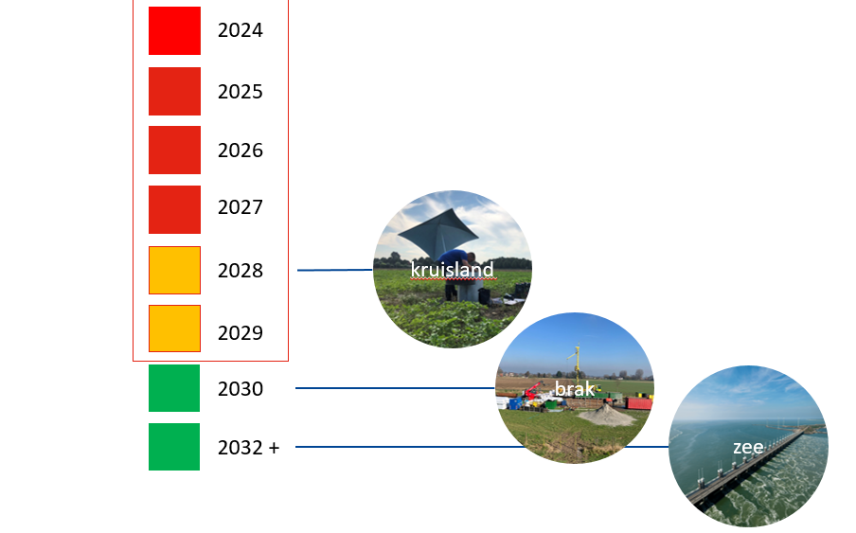

***Figuur 2: Tijdslijn maatregelen***

**3.5 Structurele maatregelen duurzaam inzetbare bestaande bronnen**

Een doorlopende prioriteit – zowel tot 2030 als daarna – is het duurzaam inzetbaar houden van bestaande grondwaterwinningen in kwantiteit én kwaliteit. In de transitie naar een toekomstbestendig watersysteem, vraagt het voortdurend aandacht om bestaande bronnen schoon te houden. We zien echter dat de kwaliteit van de bestaande bronnen verslechtert. Dit vraagt om extra maatregelen en bescherming aan de bron. Het behalen van de KRW-doelen[7] is hiervoor belangrijk.

Voor de langere termijn werkt de provincie aan de instelling van Aanvullende Strategische Voorraden (ASV's) of drinkwaterreserveringsgebieden[8]. Streven is om in vijf gebieden in totaal 10 miljoen m3 voor dit doel te reserveren. De drinkwaterreserveringen zijn niet bedoeld om de groei in drinkwatervraag op te vangen.

4. Knelpunten, oplossingen, acties en actiehouders structurele maatregelen

**De drinkwatervoorziening in Brabant staat onder ongekende druk. Om voldoende drinkwater in onze regio te waarborgen voor de huidige én toekomstige generaties, is actie niet langer een optie, het is een noodzaak.**

Voor een toekomstbestendige drinkwatervoorziening in Noord-Brabant is actie onontkoombaar. *Tabel 2* identificeert specifieke en concrete knelpunten en acties voor West-Brabant. Hier wordt duidelijk waar de grootste uitdagingen liggen en welke gerichte acties nodig zijn om deze het hoofd te bieden. Tot 2030 is er geen tijd te verliezen: de actiehouders die de leiding nemen, zijn in **vet** aangegeven; zij hebben de sleutel in handen om het tij te keren.

|  |  |  |  |
| --- | --- | --- | --- |
| **Locatie:** | **Belangrijkste knelpunten:** | **Oplossing/acties:** | **Actiehouder(s):** |
| Kruisland  (nieuwe winlocatie) | Lange doorlooptijden en complexe omgeving. | Strakke regie op het totale vergunningentraject.  Handvat voor bestuurlijke besluitvorming: integraal afwegingskader voor maatschappelijke belangen. | **Provincie NB,**  samen met bevoegde gezagsdragers  **Ministeries IenW, LNV, EZK** en **BZK** |
| Gilzerbaan  (bestaande locatie) | Afweging belangen in juridische procedures,  Wet natuurbescherming  en Drinkwaterwet. | Integraal afwegingskader op het gebied van natuur, wonen en drinkwater. | **Ministeries IenW**, **LNV, EZK** en **BZK**, **IPO** |

***Tabel 2: Knelpunten en acties in West-Brabant t.a.v. vergunningen tot 2030***

Maar onze gezamenlijke uitdaging reikt verder dan alleen West-Brabant. *Tabel 3* toont de generieke knelpunten en acties die Brabant-breed spelen en op alle locaties voorkomen. Op veel van deze knelpunten lopen al regionale acties, zoals het Uitvoeringsprogramma bescherming drinkwaterbronnen, Schoon Water, BodemUp, het Grondwaterconvenant, het aanwijzen van de drinkwaterreserveringsgebieden en gesprekken met de energieleverancier. Maar soms is landelijke actie nodig. Landelijke afstemming vindt plaats via de koepelorganisaties Vewin en IPO. Deze acties zullen worden opgenomen in het landelijk Actieprogramma voldoende drinkwaterbronnen.

|  |  |  |  |
| --- | --- | --- | --- |
| **Locatie:** | **Belangrijkste knelpunten:** | **Oplossing/acties:** | **Actiehouder(s):** |
| Alle locaties | Verslechtering waterkwaliteit van de bron. | Aanpak van de bronproblematiek.  Inzetten en versterken wettelijk instrumentarium en drinkwater daarbij sterker verankeren in de KRW-impuls. | **Provincie NB,** samen met waterschappen |
| Alle locaties | Disbalans in het watersysteem. | Strakke regie en betere samenwerking om watervoorraad te vergroten. | **Ministerie IenW**, **RWS** en **waterschappen,** samen met provincie NB |
| Alle locaties | Beperkte maakbaarheid van de waterlevering. | Drinkwaterbelang opnemen in ruimtelijke plannen (sturend element voortvloeiend uit de water- en bodemstrategie). | **Rijk** en **provincie NB** |
| 5 locaties | Back-up bij verslechtering waterkwaliteit van de bron. | Aanwijzen drinkwaterreserveringsgebieden. | **Provincie NB** |
| Alle locaties met bouw-activiteiten, inclusief Kruisland en aanvullende bronnen | Tijdige aansluiting op elektriciteitsnet. | Handreiking realiseren voorrang. | **ministerie IenW,** samen met EZK |
| Alle locaties met bouw-  activiteiten, inclusief Kruisland en aanvullende bronnen | Stikstof-impasse. | Prioritering drinkwater. | **Ministerie IenW** en **LNV** |
| Aanvullende bronnen | Vraagstuk reststroom lozen. | Regierol voor het ontwikkelen van beleid en kaders rondom vergunningen voor het lozen van reststromen. | **Ministerie IenW, RWS, provincie NB** en **waterschappen** |

***Tabel 3: Brabant-brede knelpunten en acties voor alle locaties tot 2030***

Hoewel in beide tabellen de initiatiefnemers **vet** zijn aangegeven, geldt voor alle acties: knelpunten zijn alleen oplosbaar door samen de urgentie te erkennen en de schouders eronder te zetten.

1. Conclusies

**Dit regionaal actieplan benadrukt de urgentie om snel, doortastend én gezamenlijk te handelen om de drinkwatervoorziening veilig te stellen. Belangrijke knelpunten zijn onder meer de beperkte operationele reserve in West-Brabant en de complexe vergunningsprocedure. Om deze uitdagingen succesvol aan te vliegen, zijn samenwerking en regie tussen alle betrokken partijen essentieel.**

De opgave voor West-Brabant is helder: de kwetsbare regio heeft in 2030 vier tot zes miljoen m3/jaar extra drinkwater nodig. Met de maatregelen genoemd in paragraaf 3.2 – de bouw van een nieuwe winlocatie nabij Kruisland en het benutten van de volledige vergunning bij Gilzerbaan – kan maximaal 6,8 miljoen m3/jaar extra vergunningsruimte worden gerealiseerd vóór 2030. Echter, beide maatregelen kennen een grote onzekerheid in haalbaarheid en tijdpad. Samenvattend is de urgentie in West-Brabant zeer hoog en voor de rest van Noord-Brabant hoog.

**5.1 Wat als we niets doen?**

Indien de genoemde maatregelen door provincie, drinkwaterbedrijf, waterschap, gemeente of Rijk niet of niet tijdig getroffen (kunnen) worden, blijft de continuïteit van de drinkwatervoorziening in acuut gevaar. In het westelijk deel van het voorzieningsgebied – grofweg van Tilburg tot aan Bergen op Zoom – is nu al een tekort aan vergunningscapaciteit, waardoor Brabant Water tijdens warme, droge zomers of bij onvoorziene omstandigheden de wettelijke leveringsplicht niet langer kan garanderen.

Na 2030 zal dit probleem zich uitbreiden en zullen Brabant-breed knelpunten ontstaan. Terwijl de vraag naar water toeneemt, wordt het onttrekkingsplafond bereikt. Zonder aanvullende waterbronnen en oplossingen voor de reststroom van brak grondwater en zeewater, kunnen we de continuïteit van de drinkwatervoorziening in het werkgebied van Brabant Water niet langer garanderen.

Niets doen is dus geen optie: het is nodig dat alle betrokken partijen onmiddellijk en effectief handelen. Alleen door de nodige maatregelen te treffen, zorgen we ervoor dat iedere inwoner van Brabant toegang houdt tot schoon en veilig drinkwater. Dat is en blijft een grote, gezamenlijke verantwoordelijkheid.

* 1. **Regionale actiepunten**

Brabant Water en de provincie Noord-Brabant werken samen om regionale acties te realiseren. Tot 2030 zijn de prioriteiten:

Tijdelijke maatregelen

Brabant Water en de provincie Noord-Brabant werken samen aan een ‘vangnetconstructie’ als alle andere opties hebben gefaald. Het streven is deze ‘overeenkomst’ vóór 1 januari 2025 gereed te hebben.

Structurele maatregelen:

* *Het verkrijgen van tijdige vergunningen*: Voor uitbereiding van de vergunningscapaciteit in Kruisland à 3,5 miljoen m³/jaar, plus voor realisatie van deze nieuwe winlocatie. Dit vergt een complex omgevings- en vergunningstraject.
* *Behoud van bestaande vergunningscapaciteit*: Oftewel het optimaal benutten van de bestaande vergunningscapaciteit. Bij de winning Gilzerbaan betreft het een onzekere toekomst. Deze vergunningscapaciteit van 18 miljoen m³/jaar speelt een cruciale rol in de drinkwatervoorziening, maar door een lopende beroepszaak is 3,3 miljoen m³/jaar hiervan een onzekere factor geworden. Dit brengt risico's met zich mee voor de continuïteit van de drinkwaterlevering in de regio. Naast de juridische uitdagingen is het van groot belang om de kwaliteit van het water en de duurzame inzetbaarheid van onze bronnen te waarborgen. Dit vraagt om voortdurende aandacht en gerichte acties.

Vanaf 2030 ligt de prioriteit bij de inzet van voldoende aanvullende bronnen in de vorm van brak grondwater en zeewater. Ook daarvoor is het tijdig verkrijgen van vergunningen hoognodig, onder meer voor:

* Winning, zuivering en transport van *drinkwater*;
* Transport en lozing van de *reststroom* (brijn);
* De beschikbaarheid van voldoende *elektriciteit*.

**5.2 Actiepunten op rijksniveau**

De duurzame veiligstelling van de openbare drinkwatervoorziening moet, vanuit oogpunt van volksgezondheid en welvaart, worden erkend als een 'dwingende reden van groot openbaar belang' (Drinkwaterwet, artikel 2). Om dit te bereiken, zijn de volgende stappen noodzakelijk:

* *Landelijk integraal afwegingskader*: Er dient een nationaal afwegingskader te komen waarin verschillende belangen op een evenwichtige manier worden afgewogen. Waar nodig krijgt drinkwater prioriteit. Dit kader moet erop gericht zijn om het proces van vergunningverlening en ontheffingen vanuit de Wet natuurbescherming te versnellen en te versterken.
* *Toepassing door lokale overheden*: Provincies, waterschappen en gemeentes moeten de tools en het instrumentarium krijgen om dit landelijk afwegingskader toe te passen. Hiermee kunnen zij invulling geven aan hun zorgplicht voor de drinkwatervoorziening.

Zowel voor als na 2030 liggen de belangrijkste acties op rijksniveau bij:

* Deze *prioritering[9] van de openbare drinkwatervoorziening* als ‘dwingende reden van groot openbaar belang’;
* Extra inzet op het behoud van bestaande grondwaterbronnen;
* De (ruimtelijke) inpassing van de zeewaterfabriek.

1. Provincie, waterschappen, drinkwaterbedrijven, Vereniging Industriewater, natuur- en landbouworganisaties.
2. Bestuurlijke afspraken, op pad naar een duurzame drinkwatervoorziening Brabant Water 2023-2030
3. <https://www.rivm.nl/bibliotheek/rapporten/2023-0005.pdf>, april 2023
4. https://zuidelijkerekenkamer.nl/publicaties/onderzoek-drinkwater-provincie-noord-brabant/
5. [Statenmededeling Robuuste Drinkwatervoorziening 2040 voor Noord-Brabant en Midden-Zeeland](https://noordbrabant.bestuurlijkeinformatie.nl/Agenda/Document/9a9b1b28-1c7b-4652-859e-ed0cf07166eb?documentId=db4933a9-9dec-489f-a684-56613ff341b6&agendaItemId=64083ffd-3cb1-492d-a548-f32c922f0e33)
6. <https://www.brabantwater.nl/over-brabant-water/organisatie/drinkwaterstrategie>
7. De Kaderrichtlijn Water (KRW) is een Europese richtlijn voor het realiseren en behouden van chemisch schoon en ecologisch gezond oppervlaktewater en grondwater.
8. Gebieden met een mogelijkheid om bestaande drinkwaterbronnen te verplaatsen vanwege kwaliteitsproblemen.
9. Voorbeelden van mogelijke prioritering van de openbare drinkwatervoorziening:  
   - bij de inrichting van het watersysteem (ruimte voor duurzame inzet grondwaterbronnen en bronbescherming)  
   - bij de ruimtelijke inrichting van stedelijk en landelijk gebied (aandacht voor kwantiteit en kwaliteit drinkwaterwinning)  
   - bij juridische procedures (goede balans nodig tussen natuur- en drinkwaterbelang)  
   - bij de beschikbaarheid van energie voor bouwprojecten en nieuwe zuiveringsconcepten  
   - bij aangepaste regelgeving voor lozing van reststromen (behorend bij nieuwe zuiveringsconcepten)

   - bij de realisaties van nieuwe winlocaties (versnelling van vergunningstrajecten)  
   - bij vraagstukken rondom de stikstofimpasse